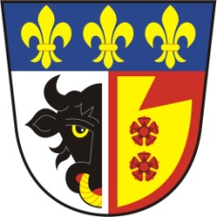 **OBEC OSTROV**

**IČO 00279315**

Ostrov čp. 285, 561 22 Ostrov

e-mail:[ou@obecostrov.cz](mailto:ou@obecostrov.cz), tel.:465 32 36 22

Č.j.: OS 812/2024 V Ostrově dne 30. září 2024

Počet listů: 1

Počet příloh: 0

Spisový znak: 84.1/S5

Věc: Žádost o informace ve smyslu zákona č. 106/1999 Sb., o svobodném přístupu k informacím, ve znění pozdějších předpisů.

K Vaší žádosti o informace ze dne 28. 9. 2024 sdělujeme následující:

Obec Ostrov si správu a údržbu veřejného osvětlení provádí sama, svými zaměstnanci.

S pozdravem

Marta Schipplová

Starostka obce Ostrov